«Семейные старты в ДОУ», приуроченные ко «Дню семьи»
Все родители хотят видеть своих детей здоровыми, веселыми, хорошо физически развитыми. Поэтому, одновременно с заботой о чистоте тела и с удовлетворением потребностей в пище, необходимо создать условия для реализации потребности в активных движениях, которые повышают устойчивость к заболеваниям, мобилизуют защитные силы организма.
Растить детей здоровыми и жизнерадостными – задача каждого ДОУ. В целях пропаганды здорового образа жизни в семье, воспитатели и инструктор по физкультуре ежегодно, в мае, проводят семейные встречи, приуроченные ко «Дню семьи».
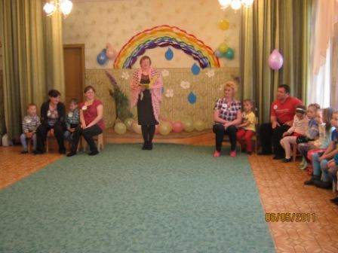

Спортивные соревнования для детей и родителей
Ход соревнований:
Ведущий: Здравствуйте! Сегодня мы собрались в этом зале, чтобы убедиться, какими мы выросли красивыми, ловкими, здоровыми, сильными. У нас сегодня необычное соревнование, а семейное.
Ребенок:
Родители – такой народ,
На занятость спешат сослаться –
Всем надо спортом заниматься!
А вот чтоб ставить все рекорды,
И о больницах забывать,
Над взрослыми в вопросах спорта,
Решили дети шефство взять.
Ведущий: Празднику спортивному рада детвора Юным физкультурникам…
Дети: Ура! Ура! Ура!
Ведущий: Для начала, давайте познакомимся. Командам приготовиться к приветствию.
Ведущий: Вот и поприветствовали друг друга наши команды. А чтобы начать наше соревнование, нужно провести разминку.
1 конкурс «Кенгуру»
Эстафета мяч между ног: Прыжки на 2-х ногах до предмета и обратно. Мяч передается следующему игроку; выигрывает та команда, игроки которой быстрее закончат дистанцию.
Ведущий: С первым заданием вы справились отлично. А теперь испытания для взрослых.
2 конкурс «Хула-хуп»
Мамы крутят обруч под музыку, побеждает та команда, которая дольше всех прокрутит.
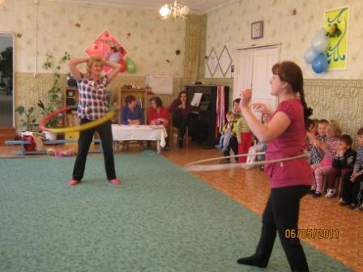
3 конкурс «Колобок»
В ряд расставлены 3 кегли (заяц, волк, медведь), а в конце стоит мама («лиса») с корзинкой. Участники по очереди с помощью клюшки проводят мячик между кеглями и забрасывают в корзину («в пасть лисы»).
Ведущий: Следующий конкурс будет испытанием для мам.
4 конкурс «Завтрак для спортсменов»
Ведущий: А теперь мы посмотрим, как быстро могут дети уничтожить этот завтрак.
5 конкурс «Накорми»
Пары: папа и ребенок кормят этими бутербродами друг друга.

ПАУЗА:«Танец с обручами»
Стук в дверь. Заходит клоун Клепа.
Клепа: О, всем привет! Что это вы тут все собрались, по какому поводу? Наверное, у вас Новый Год? 8 марта? День смеха?
Зал: Нет!
Клепа: А понятно, спортом значит занимаетесь! Я тоже великий спортсмен. Хотите, я вам покажу самые лучшие упражнения? (Ложится на пол, потягивается, перекатывается на бок, руки под голову, делая вид, что засыпает).
Ведущий: Стоп! Стоп! Что это за упражнение такое?!
Клепа: А что вам не нравится? Это меня мой тренер научил.
Ведущий: Какой же тренер так мог научить?
Клепа: Медведь цирковой. Он очень много таких упражнений знает, в положении лежа.
6 конкурс. Викторина
Ведущий: А мы сейчас проведем спортивную викторину (участники команды отвечают на вопросы по очереди).
- Что надо делать по утрам, чтобы быть бодрым и здоровым? (зарядку)
- Как называют спортсмена, катающегося на коньках под музыку? (фигурист)
- Как называется вид спорта в бассейне (плавание)
- Как называют людей, которые купаются зимой в проруби? (моржи)
- Как называется игра, в которой ногой забивают мяч в ворота? (футбол)
- Что забивают в ворота хоккеисты? (шайбы).
Ведущий (Клепе): А хочешь с нами вместе поиграть в игру «Лопни шарик»?
Клепа: Конечно, хочу. А как в нее играть?
Ведущий: Сейчас в нашем зале будет много воздушных шариков, ваша задача лопнуть как можно больше воздушных шаров. В этой игре принимают участие обе команды и наш гость Клепа.
Игра «Лопни шарик»
Ведущий: Вот как весело поиграли, а ты Клепа знаешь, ребята песню знают о спорте, послушаешь?
Клепа: Ну конечно! (Звучит песня про спорт).
Ведущий: Молодцы! А сейчас заключительный конкурс!
7 конкурс «Полоса препятствий»
Идут по канату с мешочком на голове до дуги, кладут мешочек, пролезают, берут кольцо и бросают в цель (кольцеброс), прыгают на мяче до кегли и обратно несут мяч до кольцеброса и бегут на финиш. Начинают дети, побеждает команда, первой прошедшая всю эстафету.
Ведущий: Слово предоставляется жюри (подведение итогов, награждение, Клепа помогает награждать команды).
Ведущий: На этом наш праздник заканчивается. Желаю всем участникам всегда быть такими сильными, смелыми, веселыми, всем – не болеть, быть дружными. Ведь именно дружба помогла сегодня нашим командам!
(Под звуки спортивного марша и аплодисменты команды уходят).
Соревнования, в которых участвуют родители вместе с детьми, помогают повысить эффективность работы по оздоровлению детей, обеспечивают преемственность методов и приемов воспитания детей в семье и в детском саду.
Список литературы:
- Адашнявичене Э.Й. Спортивные игры и упражнения в детском саду. М., «Просвещение», 1992.
- Арепьева Е.А. Тематические дни и недели в детском саду. М., 2005.
- Аксенова З.Ф. Спортивные праздники в детском саду. М., 2003.
- В гостях у Бабушки-Загадушки. Сценарии развлекательных мероприятий в детском саду. М., «Аркти», 2008.
- Вареник Е.Н., С. Кудрявцева, Н.Н. Сергиенко. Занятия по физкультуре с детьми 3-7 лет. М., ТЦ «Сфера», 2008.

